


MOCION QUE PRESENTA ISABEL GARCÍA GARCÍA, CONCEJAL DEL GRUPO MUNICIPAL MC CARTAGENA, SOBRE `ESTACIONAMIENTO VEHÍCULOS ELÉCTRICOS´

La ordenanza reguladora de la tasa por estacionamiento de vehículos de tracción mecánica en las vías del municipio del Excmo. Ayuntamiento de Cartagena, comúnmente conocida como “ORA”, establece en su artículo 1º el hecho imponible que determina la tributación por esta tasa así como los vehículos que no están sujetos.

Establece el apartado g) la no sujeción de “los vehículos que no sean de combustión interna (eléctricos, de pila de combustible o de emisiones directas nulas), los vehículos híbridos enchufables y los vehículos eléctricos de rango extendido, siempre que, previa solicitud, hayan obtenido la correspondiente autorización otorgada al efecto por el Ayuntamiento de Cartagena”.

Por otro lado, desde el 1 de enero de 2023, la ley obliga a implantar una Zona de Bajas Emisiones (ZBE) en todas las localidades de más de 50.000 habitantes y en aquellos otros municipios de más de 20.000 habitantes que presenten niveles altos de contaminación por lo que la pegatina medioambiental de la DGT se está convirtiendo en imprescindible.

Se trata de una clasificación de vehículos en función de las emisiones que general, van desde la etiqueta cero, de híbridos enchufables o eléctricos, hasta los que no llevan etiqueta (categoría A).

Parece innecesario obligar a los conductores de vehículos eléctricos a solicitar una autorización para aparcar cuando se puede comprobar fácilmente que lo son si tienen el Distintivo Ambiental Cero Emisiones (Azul).

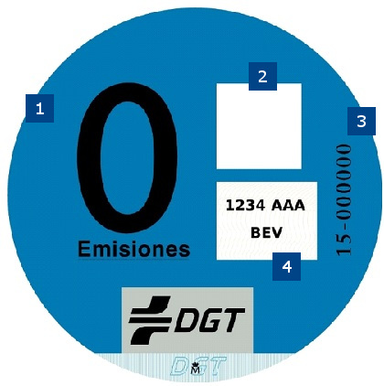

Es más, los conductores que nos visitan, y que desconocen la obligación establecida en la ordenanza, en ocasiones se encuentran con la desagradable sorpresa de una multa, lo que no ayuda a que se lleven un buen recuerdo de nuestra ciudad.
Por todo lo expuesto, la concejal que suscribe presenta para su debate y aprobación la siguiente:
MOCIÓN

Que el Pleno del Excmo. Ayuntamiento de Cartagena inste al Gobierno local a la modificación del apartado g) del artículo primero de la Ordenanza reguladora de la tasa por estacionamiento de vehículos de tracción mecánica en las vías del municipio para eliminar la obligatoriedad de solicitud de autorización.

Cartagena, a 5 de febrero de 2024

Fdo. Jesús Giménez Gallo Fdo. Isabel García García
Concejal-Portavoz Grupo municipal MC Concejal del Grupo municipal MC

A LA ALCALDÍA – PRESIDENCIA DEL EXCMO. AYUNTAMIENTO DE CARTAGENA

